|  |  |
| --- | --- |
| Meeting12 | |
| Location: | Online |
| Date: | 28/02/2021 |
| Time: | 16:00 – 17:00 |
| Facilitator: | Dave Saenen |

# Meeting beslissingen

Use Case diagram vanboven 🡺 Dave

Use cases labelen/groeperen 🡺 Dave

Korte use cases moeten weg (in apart bestand wegschrijven), Fully dressed use cases 🡺 Dave

Use Case diagram (notatie overerving verbeteren) 🡺 Dave

Alle andere use cases mogen weg 🡺 Dave

(Fully dressed) use cases verbeteren + functionele requirements 🡺 Fabio & Wouter

“visualisaties bekijken” moet worden “inzicht krijgen in het productieproces” 🡺 Fabio & Wouter

Systeem sequentie diagram opsplitsen 🡺 Dave

Systeem sequentie diagram return moet een resultaat geven, geen functie 🡺 Dave

Contracten: postcondities hebben altijd de vorm van :

* Instance creation
* Instance deletion
* Association formed
* Association broken
* Attribute modification

Zie hieronder een voorbeeld uit - Luyten, P. K. (2020). slides analyse deel 2. In Software engineering (p. 12). https://www.jblearning.com/catalog/productdetails/9781284106008

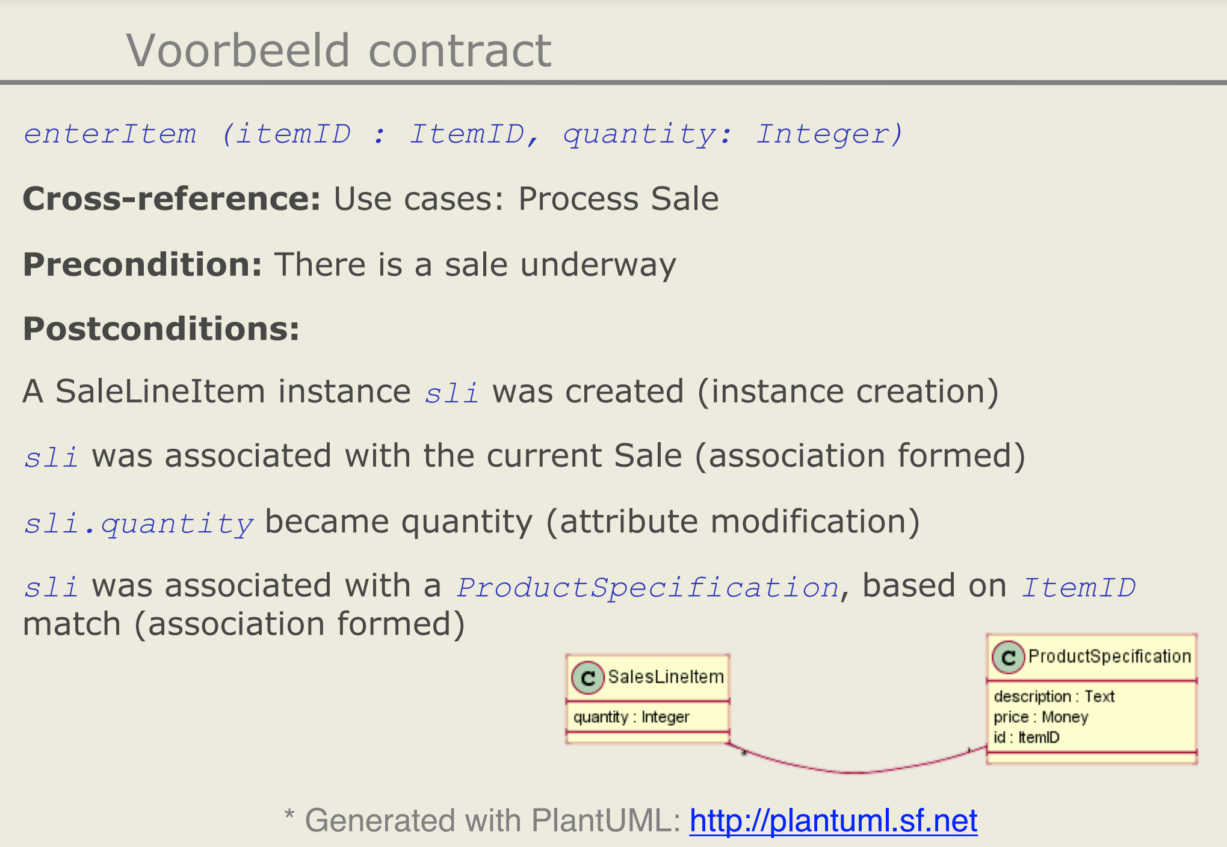 🡺 Niels

Contracten: postcondities mogen geen foutboodschappen tonen 🡺 Niels

# Volgende meeting

-